ТЕХНОЛОГИЧЕСКАЯ КАРТА
урока иностранного (английского) языка по теме:
«Holidays. Каникулы (виды путешествий)»
для 5 класса, разработанного
учителем иностранного (английского) языка
МОУ «Тавровская СОШ «Формула Успеха»
Сорокиной Ольгой Михайловной

Белгород, 2024

Технологическая карта урока

Учитель: Сорокина Ольга Михайловна
Класс: 5
Предмет: Английский язык

Тема модуля: Каникулы
Тема урока: Путешествия и досуг
Тип урока: комбинированный
Технологии, используемые на уроке: игровая, рефлексивная, деятельностная, здоровьесберегающая

Дидактическая цель: развитие навыков распознавания и употребления изученной ранее тематической лексики, развитие мотивации учащихся к дальнейшей работе по теме

Задачи
Образовательная
- Освоить во всех видах речевой деятельности знакомые и новые лексические единицы по теме «Путешествия и отдых»;
- Повторить и использовать в связной речи модальный глагол can/can’t в утвердительной, вопросительной и отрицательной форме;
Развивающая
- Развивать умения во всех видах речевой деятельности и умения планировать речевое и неречевое поведение;
- Развивать коммуникативные способности;
- Развивать навыки работы с информацией;
- Развивать умения смыслового чтения, умения составлять план/заметки по содержанию данной теме;
Воспитательная
- Способствовать осознанию возможностей самореализации средствами иностранного языка;
- Воспитывать чувство уважение к культуре и традициям других народов, интерес и толерантность к другим культурам;
- формировать социокультурные компетенции;
- воспитывать культуру общения.
Основные понятия: названия видов отдыха, транспорта для путешествия, деятельностей; тематическая лексика: abroad, activity holiday, journey, cruise, luggage, ticket;
Планируемый результат:
- уметь называть новые слова и выражения;
- уметь использовать слова, обозначающие виды деятельностей на отдыхе, виды транспорта;
- уметь прогнозировать содержание определенного высказывания по иллюстрациям;
- уметь составлять собственный план путешествия.

Формирование УУД:
Познавательные универсальные учебные действия:
- самостоятельное выделение и формулирование познавательной цели;
- постановка и формулирование проблемы, самостоятельное создание алгоритма деятельности при решении проблемы;
- самостоятельное создание способов решения проблем поискового характера;
- находить ответы на вопросы, используя иллюстрации;

Коммуникативные универсальные действия:
- планирование учебного сотрудничества с учителем и обучающимися;
- умение выражать свои мысли в соответствии с задачами и условиями коммуникации;
- приобретение опыта учебного сотрудничества с учителем и одноклассниками;
- осуществление совместной познавательной деятельности в парах;
- освоение различных способов взаимной помощи партнеров по общению.

Регулятивные универсальные учебные действия:
- целеполагание как постановка учебной задачи на основе соотнесения того, что уже известно и усвоено учащимися, и того, что ещё не известно;
- умение оценить других и давать самооценку;
- подведение итогов своей познавательной, учебной, практической деятельности.

Личностные универсальные действия:
-участие в диалоге, умение слушать, понимать других, высказывать свою точку зрения;
-уметь сотрудничать в совместном решении проблемы;
-отстаивать и аргументировать свою точку зрения;
-учиться понимать точку зрения другого;

Тип урока: первичное усвоение знаний, комбинированный.
Методы обучения: системно-деятельностный, проблемный, наблюдение.
Образовательные технологии:
- проблемно-диалогическая технология;
- педагогика сотрудничества;
- критического мышления;
- игровая технология;

Формы контроля:
- самоконтроль; взаимоконтроль.

Тема | «Путешествия и досуг» в рамках модуля «Каникулы»
Тип урока | Комбинированный, первичное усвоение знаний
Цель урока | Ознакомление и отработка лексических единиц по теме «Путешествия и досуг», развитие интереса и мотивации к дальнейшему изучению темы.
Формируемые компетенции | Личностные: воспитывать культуру общения, интерес к стране изучаемого языка.  Метапредметные: умение высказывать собственную позицию, анализировать реальные жизненные ситуации, строить логические рассуждения, уметь осознанно использовать речевые средства в соответствии с задачей коммуникации.  Предметные: понимать на слух запрашиваемую учителем информацию, сопоставлять английские слова с русскими аналогами; осознанное произнесение слов с опорой на картинки, обращая внимание на своеобразие фонетической системы английского языка; читать лексические единицы с полным пониманием;
Межпредметные связи | Русский язык, география.
Ресурсы:  -основные  -дополнительные | Средства обучения: учебник «Английский в фокусе» 5 класс, Д. Дули, Ю. Е. Ваулина, О. Е. Подоляко, В. Эванс; картинки, карточки со словами, предметами, презентация
Организация пространства | Формы организации познавательной деятельности: коллективная, фронтальная, работа в малых группах, индивидуальная.

Ход урока.
Этап урока, цели | Содержание педагогического взаимодействия |  |  | Виды работы, формы, методы, приёмы | Планируемые результаты
 | Действия педагога | Действия обучающихся
1. Мотивация обучающихся. Организационный момент. | Перед началом урока учитель просит детей выйти к доске и встать вместе с ним в круг. Учитель выдает каждому ученику «билет на урок» (билеты трех разных цветов, тем самым делит детей на команды), который состоит традиционно из двух частей: на основной части находится домашнее задание для учеников, а на отрывной - рефлексия (к этому учитель вернется в конце урока). После того, как все билеты выданы, учитель вместе с детьми кладут свои руки друг на друга, и все вместе произносят: One, two, three – let’s go! (этот прием делается для снятия эмоционального напряжения и волнения перед уроком у учащихся). Все идут рассаживаются на свои места.  Приветствие. Проверка готовности.  -Good morning, children! I’m glad to see you. Now, please, turn to your partner and greet him/her.  - Very good. Now you may take your seats, please.  -How are you today? What is the day? What is the date?  -Now let’s begin our lesson. Вut we will start our lesson in an unusual way. I’m not going to tell you the topic of our lesson today. I will give you some puzzles. You have to make pictures. And later you should guess the topic.  Подводит детей к формулированию темы и цели урока.  - Now let’s think. What are we going to talk about? What is the topic of our lesson today?  - Very good! | Приветствие.  Дети приветствуют своего соседа по парте, тем самым отрабатывая фразы приветствия.  Участие в беседе с учителем, сбор картинок (чемодан, билет, шляпа, солнечные очки)  Формулирование темы и задач урока. | Фронтальная форма работы  Словесный метод: беседа  Мотивация. |  | ЛУУД
2. Актуализация знаний. Постановка цели и задач урока. Определение индивидуальных затруднений. | Задачи: развитие навыков употребления в речи изученных и введение новых слов по теме «Путешествия и досуг»; развитие умения распознавать и использовать в речи изученную лексику и введение новой тематической лексики.  - Yes, right you are! Today we are going to speak about holidays and travelling. During our lesson we are going to describe a lot of things: How can we travel? Where do people usually go? What can we take with us? What are the types of travelling?  На экран выводится список с заданиями, и учащиеся пытаются определить цели и задачи на урок.  - And now look at the blackboard, please. Here is a list of goals for today. Let’s look it through and decide what we are going to do today.  Предлагает список заданий на урок:  - learn new words  - do English exercises  - read texts  - speak about types of travelling  Ok, very good. Let’s get started! | Участие в беседе с учителем  Учащиеся просматривают задания и определяют действия – задачи на урок:  listening  reading  writing  speaking  grammar  vocabulary | Фронтальная форма работы.  Индивидуальная форма работы.  Наглядный метод: презентация |  | КУУД  ПУУД
3. Warm-up. | Children, do you know that there are different means of transport? Предлагается карточка с заданиями (Приложение № 1) для активизации лексики урока по теме «Транспорт», идет работа с данной лексикой на презентации. Далее идет фронтальный опрос: - How do you like to travel?  Предлагается выполнить упражнение в учебнике.  - Good of you. Now we are going to do Exercise 2 on page 116 in your student’s book. Answer the question, please: What is your favorite way of travelling? Look at the pictures and at the examples given below and I’m looking forward to your answers. | Учащиеся выполняют задания в карточке, в учебнике, отвечают на вопросы. | Фронтальная форма работы.  Индивидуальная форма работы.  Наглядный метод: презентация. Приём проблемной ситуации |  | КУУД  ПУУД
4. Основная часть.  Активизация лексико-грамматического материала. | Предлагается выполнить упражнение в рабочей тетради (Приложение № 2) на лексико-грамматический материал по изучаемой теме – определить тип путешествия по звукам (звуки учитель включает, и дети определяют тип путешествия – данный игровой вид работы предлагается для снятия языкового барьера, эмоционального напряжения и стресса во время урока) и далее сопоставить с правильной картинкой. Повторяют и запоминают новую лексику за учителем.  - Perfect. And now let’s open our workbooks and do exercise 1 on page 63 – here you should match new words with the pictures. But first of all, I want you to listen to some sounds and guess type of travelling. | Учащиеся выполняют задания по аудированию – слушают звуки и соединяют их с картинками. Повторяют новые слова за учителем. | Фронтальная форма работы  Прием проблемной ситуации.  Наглядный метод: интерактивная доска |  | ЛУУД  КУУД
5. Физкультминутка. | Предлагает упражнения физического воздействия для глаз. Сначала побуждает учеников прослушать его, затем повторить хором, а потом исполнить с движениями.  So, the suitcase is ready for our travelling. Are you tired? Stand up, please, listen to the music and repeat after me.  Did you like it? | Учащиеся выполняют упражнения  Look left, right  Look up, look down  Look around.  Look at your nose  Look at that rose  Close your eyes  Open, wink and smile.  Your eyes are happy again. Sit down, please. | Практический метод:  выполнение физ.минутки
6. Работа в парах. | Предлагает работу в парах.  And now let’s work in pairs.  Вам предлагаются карточки (Приложение № 3) с типами путешествий и разные объявления – необходимо соединить путешествия со своим объявлением. Это же задание выводится на презентации и приглашается один ученик выполнить это же задание у доски.  - Let’s work in pairs. Take card № 3. Here you should match each type of travelling with the advert. One, two, three – hop. Проходит 30 секунд. One, two, three – stop! Now let’s check. | Учащиеся выполняют задания по карточкам в парах. | Работа в парах.  Практический метод: с/р.  Наглядный метод: карточки. Прием работы по карточкам |  | КУУД  ПУУД  РУУД
6. Работа в группах. | Класс разбивается на 3 группы (в соответствии с цветом билета) – дети 1ой парты разворачиваются на 2ую парту и продолжают работу на 2 парте, выбирает лидера команды, работает в соответствии с маршрутным листом (Приложение № 4):  1 группа: планирует активный летний отдых  2 группа: планирует пляжный летний отдых  3 группа: планирует экскурсионный летний отдых  - And now let’s work in teams. You should choose the leader of your team, look through some new words, read the text, complete the sentences with the missing words. After that present your project to the class. | Работа в группах в соответствии с маршрутным листом. Защита проекта у доски всей командой. | Практический метод: выполнение задания.  Групповая форма работы.  Наглядный метод: карточки.  Прием работы по карточкам  Словесный метод: обсуждение, беседа, рассказ. |  | КУУД  ПУУД  РУУД  ЛУУД
7. Подведение итогов. Рефлексия. | Учитель организует рефлексию, побуждая детей высказать свое мнение, задавая вопросы и организует взаимооценивание.  -What have we learned?  -Did you like our lesson?  Учитель выставляет оценки учащимся с учётом самооценки и оценивания другими учениками (дети заполняют отрывную часть билета).  Сегодня я узнал, что…  Теперь я знаю, как…  Я хотел бы узнать… | Систематизируют полученную информацию. Строят высказывания, используя лексику урока.  Проводится рефлексия – дети проставляют себе оценки за каждый этап урока и выводят итоговую оценку, сдают листочки (отрывную часть билета) учителю. | Фронтальная форма работы  Индивидуальная форма работы  Приём рефлексии  Словесный метод: беседа |  | ПУУД  ЛУУД  РУУД
8. Этап домашнего задания. | Написать свой план путешествия с использованием опорной картинки (план остается у детей на билете).  -Let's write down your homework. You will have to write about your journey based on the plan on your tickets.  -Now, stand up, please. The lesson is over. Good bye, children. | Записывают задание в дневник. При необходимости спрашивают у учителя, если есть вопросы по заданию.  Прощание. |  |  | РУУД  ПУУД

Карточка 1:
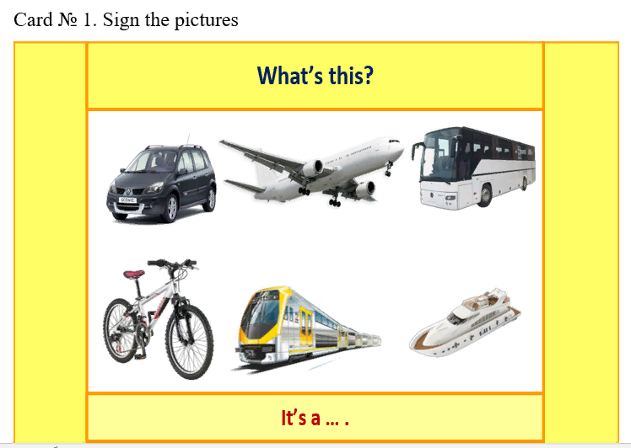

Карточка 2 (это же упражнение в рабочей тетради):
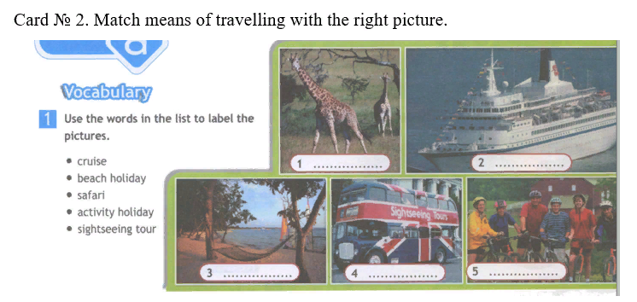

Карточка 3:
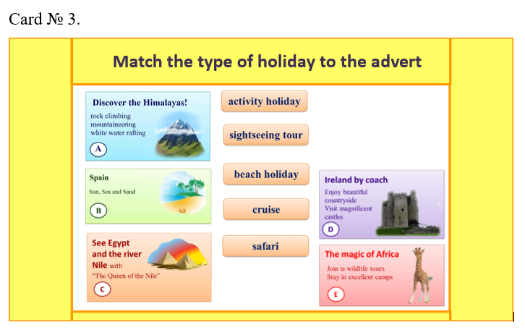

Карточка 4:
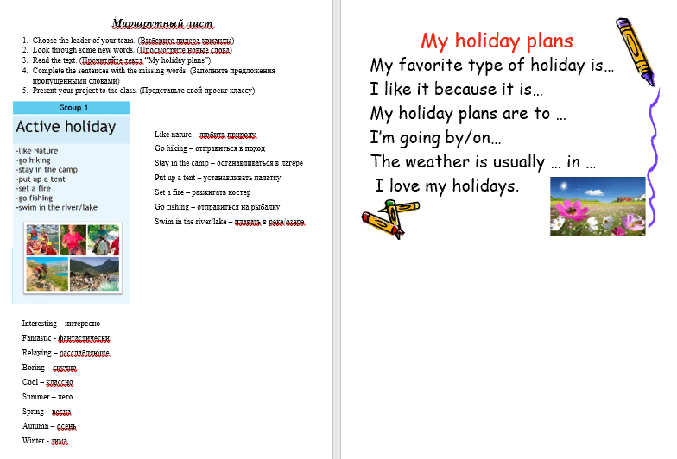
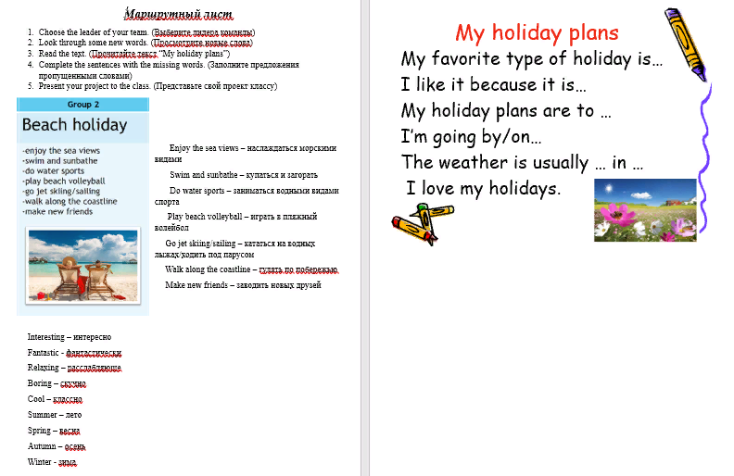
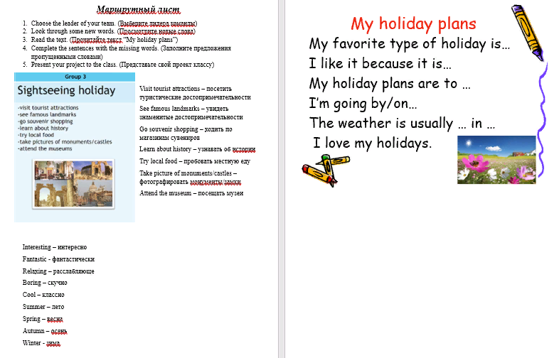

Презентация:
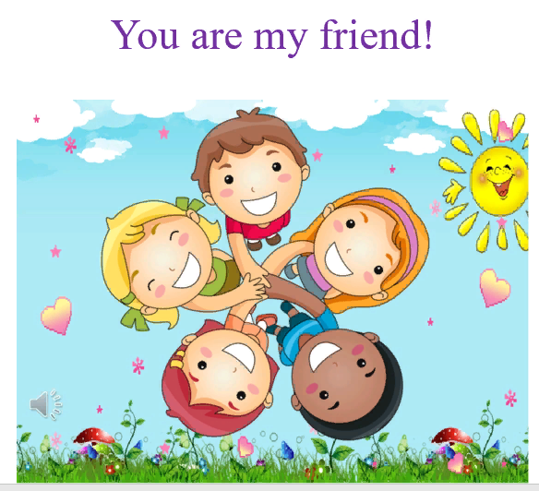
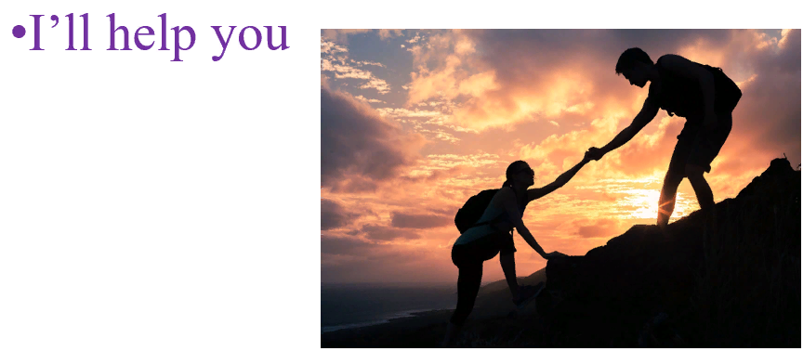
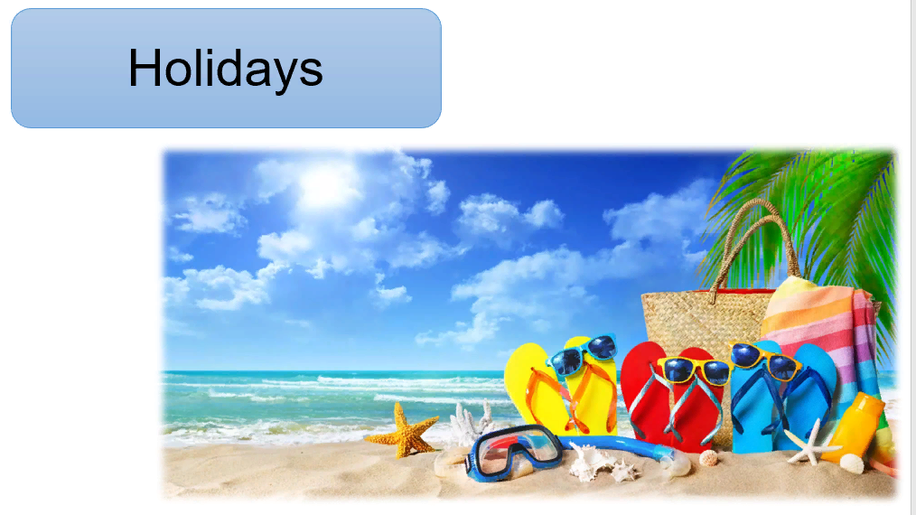
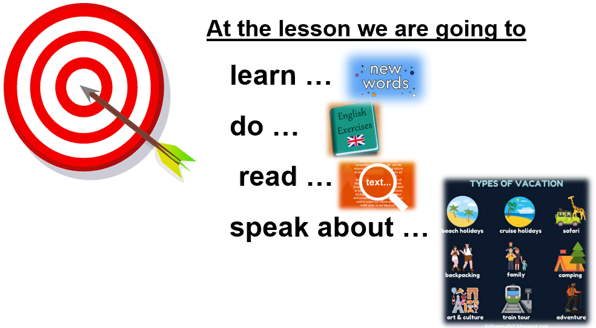
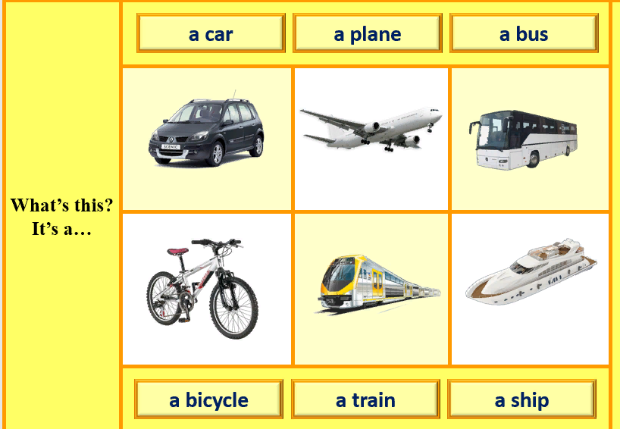
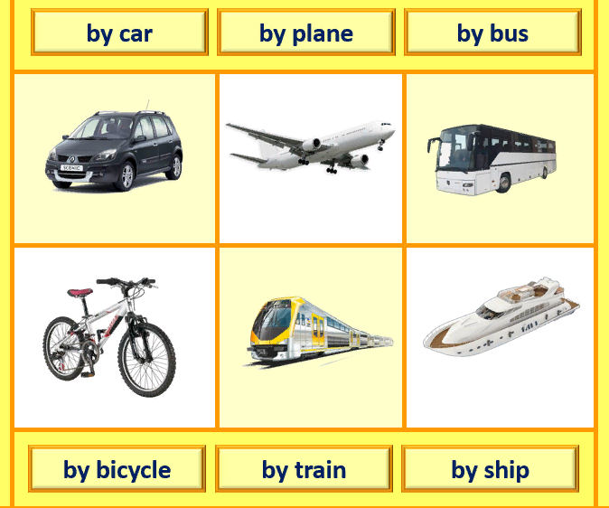
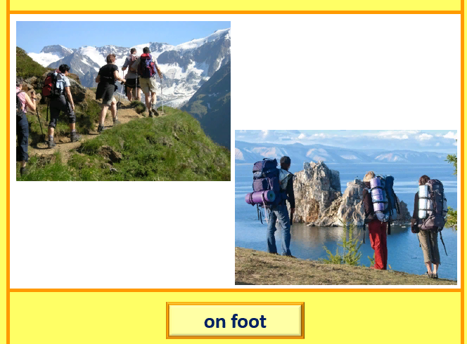
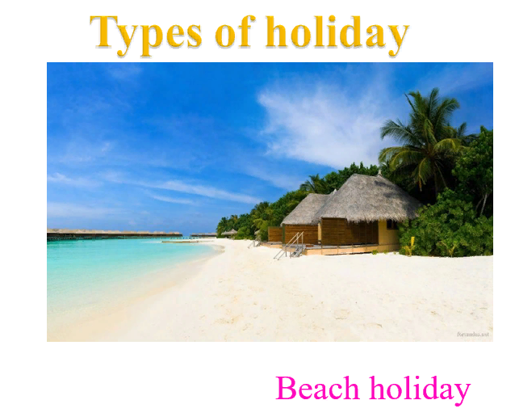
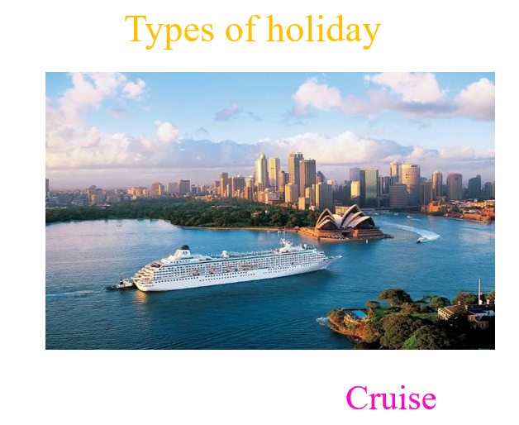
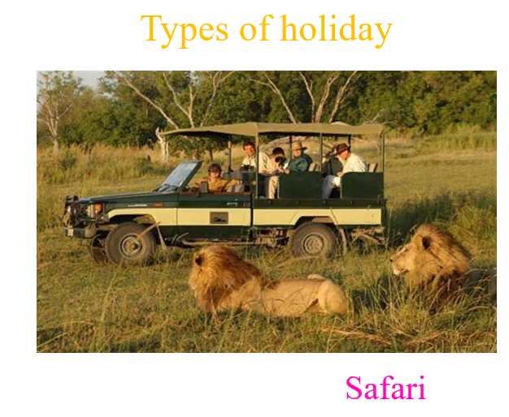
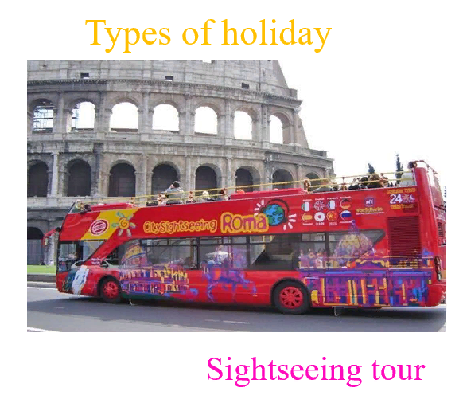
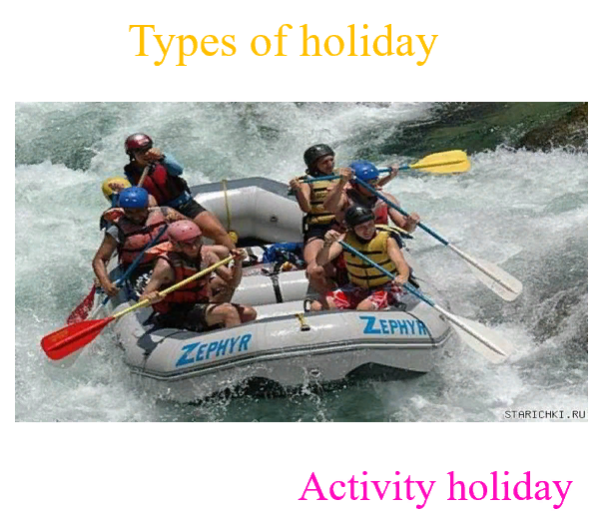
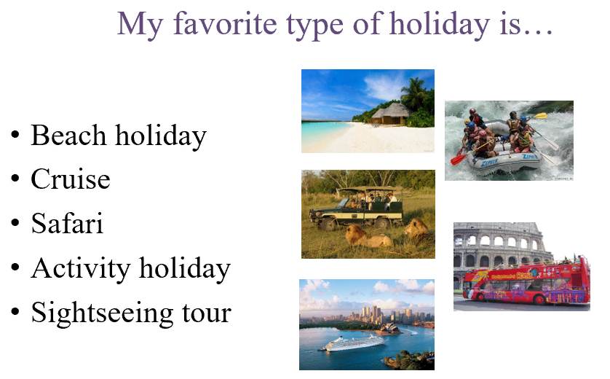
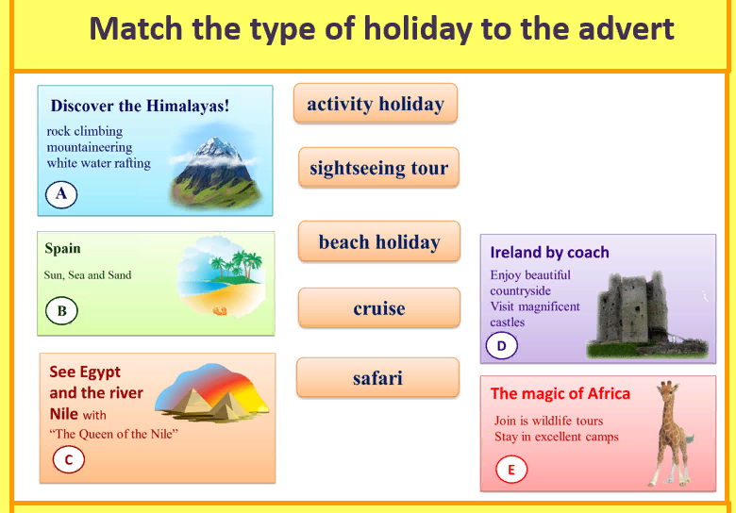
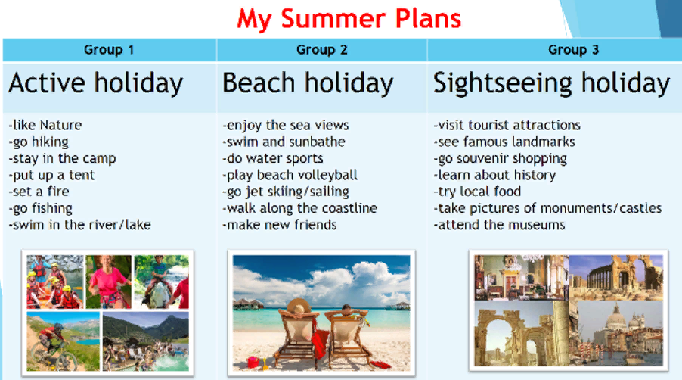
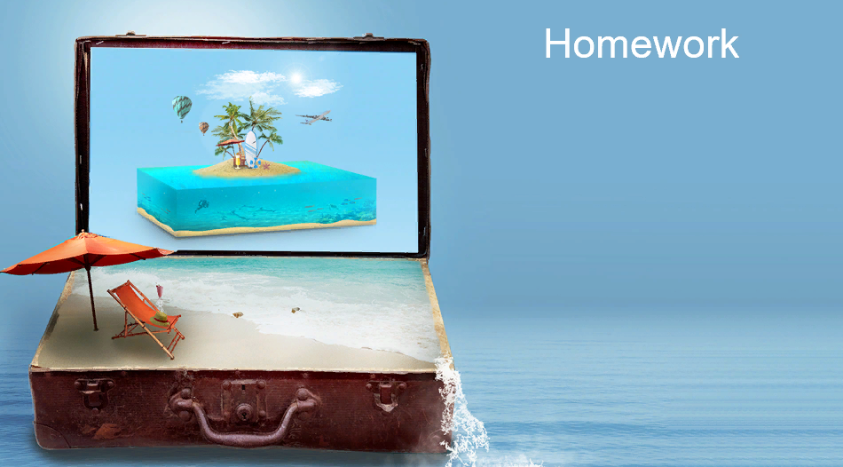
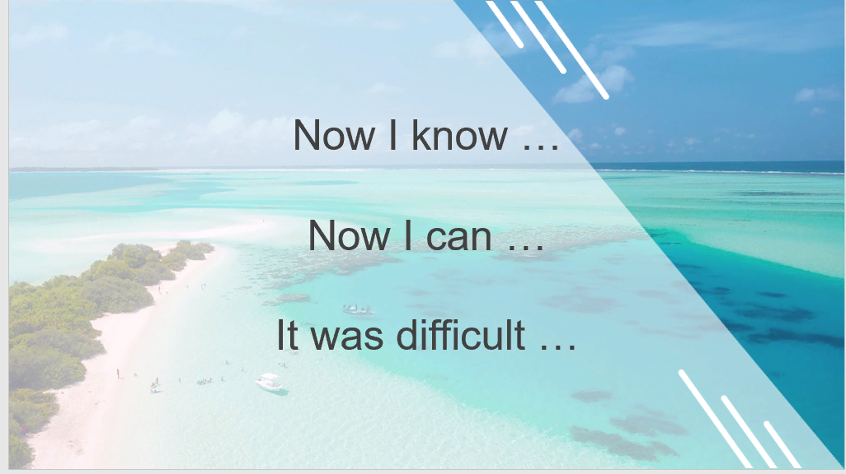
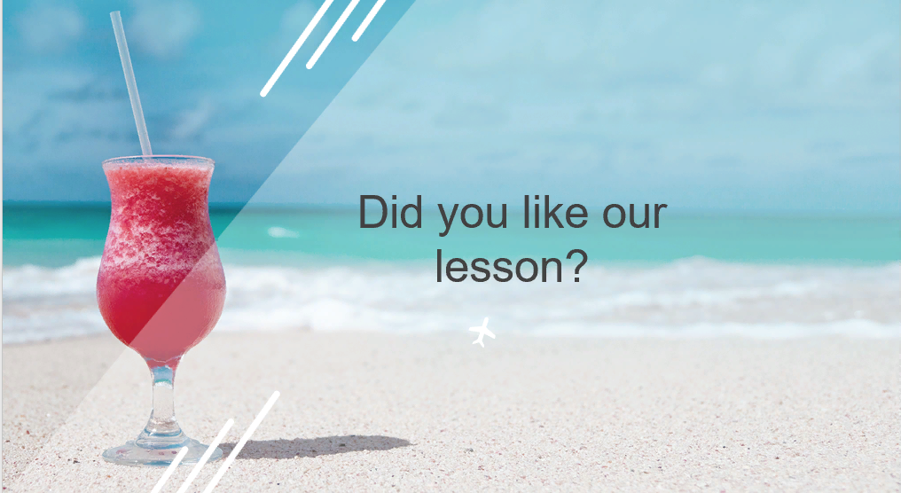
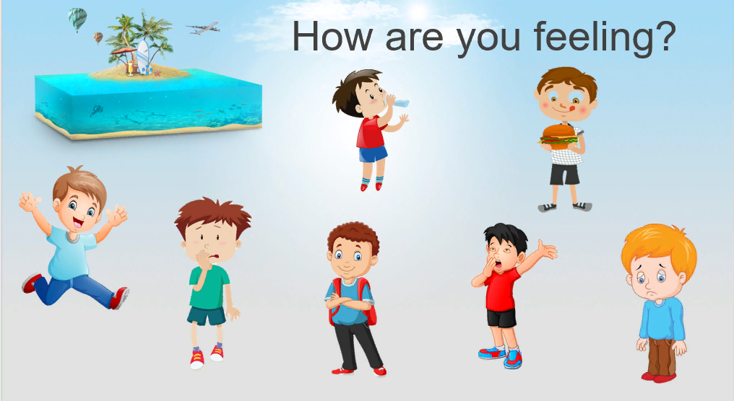
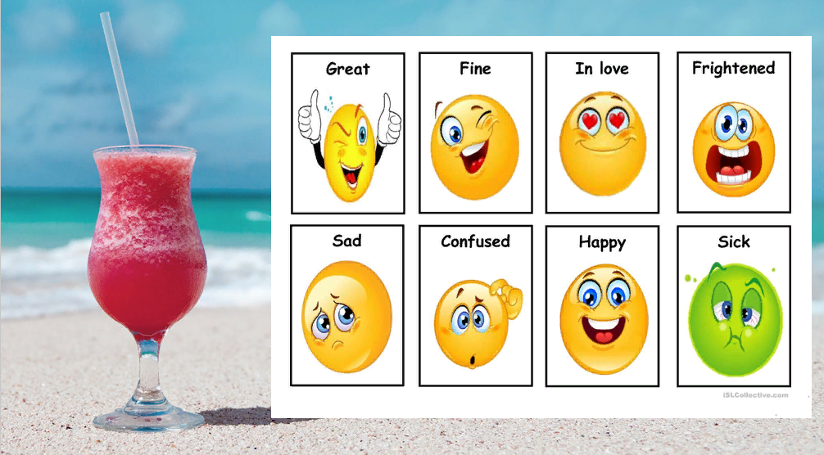

Билет на урок
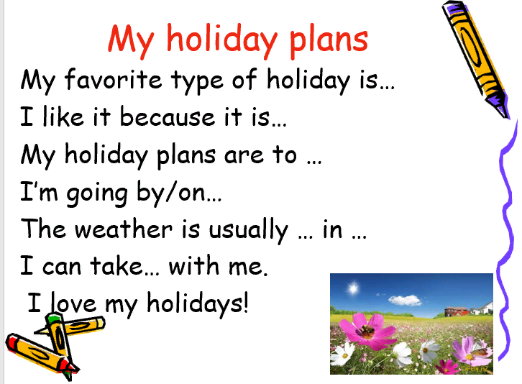 основная часть билета с домашним заданием
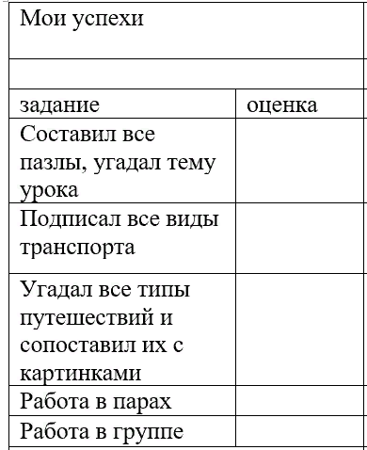 отрывная часть с рефлексией

